McMurdo S10 SmartFind AIS
简 易 操 作
S10 AIS是一个手动激活个人便携式安全装置。(该装置包含AIS和GPS技术）。它的设计目的是能快速的搜寻落水人员并给予及时救助。
当设备触发时, S10会发送GPS定位信息到AIS基站，附近海域的所有AIS设备就能接收到该设备的紧急求救信息。该设备具备防水性能，其防水可达到60米。每个设备都有一个独特的ID，能够一直连续的发射以确保能够快速的被搜寻到，S10还有一个LED灯会闪烁发光。电池能够提供不低于24小时连续运行，有5年的电池贮藏期。

1.1 使用方式选择：
1：绳索式 2：手臂专用袋
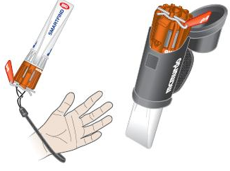

配件里包括
一个带环；
一个可拆卸尼龙搭扣臂带。
1.2 安全提示：
请在使用S10前利用一点时间充分阅读本手册，因为它包含一些对于正确使用和维修的产品的信息。
建议在每月进行简短的测试，如果电池电量较低，请到就近的服务商处更换全新电池。

S10是可漂浮的但必须利用身体撑起设备，让设备能离开水面才能增加有效作用距离。

S10必须保持在水面上，因为在工作时，直接接触到大海，会严重的降低作用范围。

为了能保持最佳状态S10必须保持正立来激活，确保““GPS区域”的标志上方在任何时候都无任何的遮挡，让其能稳定的接收到GPS信号。
1.3 简短的测试：
•快速系统校验和电池寿命测试：
•逆时针的旋转后盖并放开。
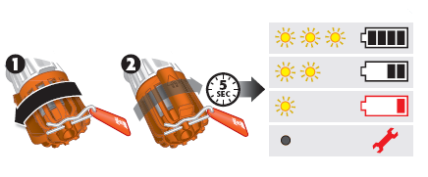
•在5秒就会有一连串的闪光，闪光的作用如图所示。
1.4 长时间测试：
整个测试包括：信息传输与GPS测试。
•需要一个空旷的地方，无遮挡天空。
•确保该设备GPS区域没有受遮挡，远离海上交通繁忙的地方做测试，方便传输信号到用户AIS上。
•逆时针旋转尾盖并维持10秒，闪光灯每秒闪烁一次表示GPS完成定位。
•1分钟后一个测试消息将被发送，将在可接收范围内所有AIS系统都能接收到。
•在检验结束后，要有3秒长的闪光指示来表明测试是成功的。如果没有闪光表明测试是失败的。
如果长时间测试失败，请检查GPS区域是否有遮挡，环境是否空旷，无
遮挡天空。
•请再重新测试一遍，如果测试还是失败请第一时间拿往就近服务商处进行维修处理。

